Practica 1.1 Fundamentos GIT I

1. Captura pantalla Git para mostrar versión.  
   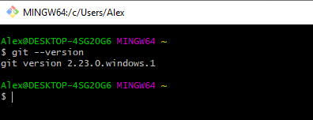
2. Captura Configuración

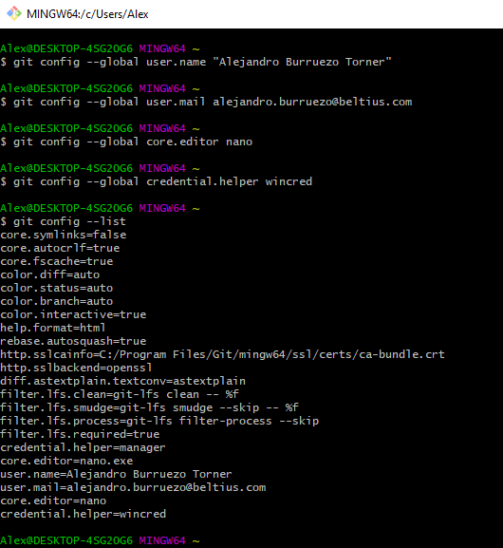

1. G) En el primer commit me ha salido un error porque había escrito mal el comando para configurar escribiendo user.mail en vez de user.email tras este error lo que hice fue escribir bien el comando y no he vuelto a tener problema.

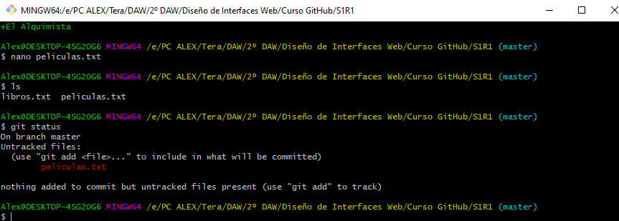

L)

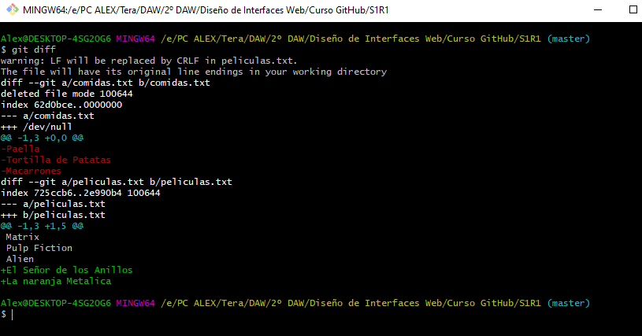

N)   
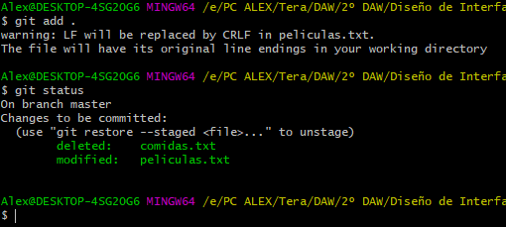

Q)

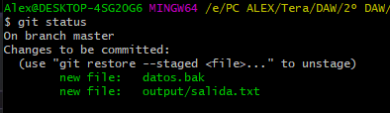

S) He tenido problemas porque tal y como se ve en la captura de arriba había añadido los archivos al stage y por tanto no los ignoraba. He usado el comando rest que has escrito en el foro en la duda del compañero y ya se ha solucionado todo 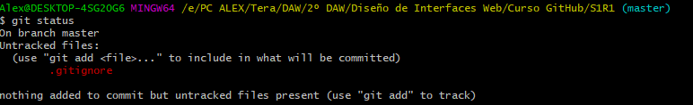

T) Por una errata había escrito mal el mensaje del commit. Tras buscar en internet he localizado el comando commit –amend –m y con eso he podido solucionarlo

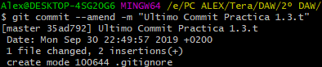

U) 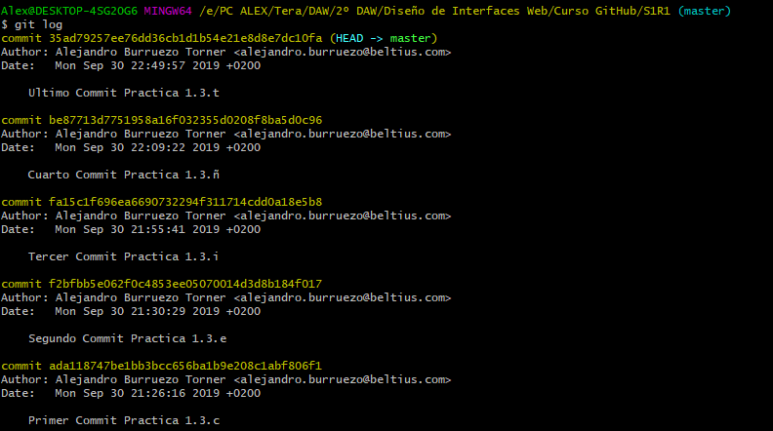

Practica 1.2 Fundamentos GIT II

1. F)

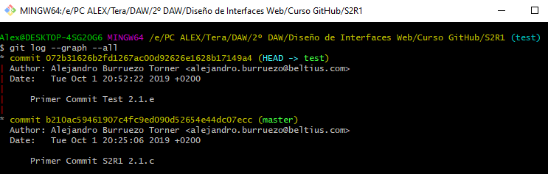

G) He usado checkout para cambiar a la master, merge para incorporar los cambios y branch –d para borrar la rama test

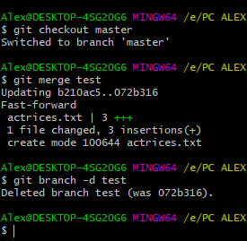

L)

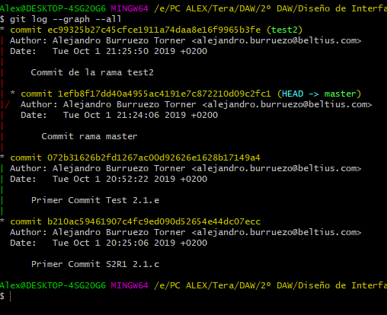

M)

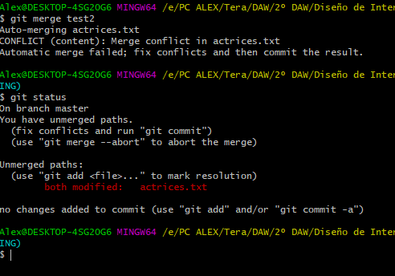

Ñ) 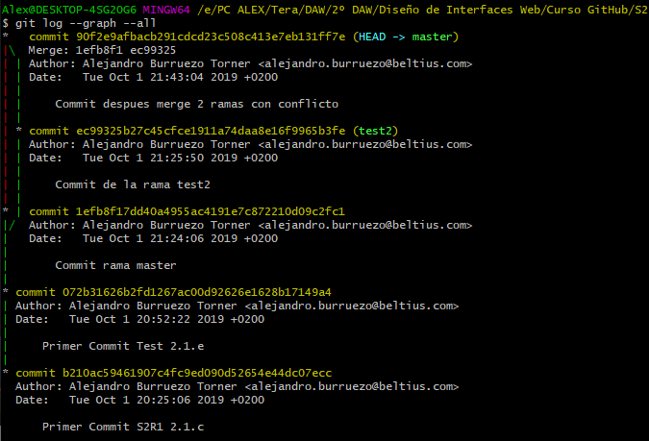

3) 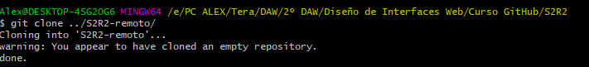

C) 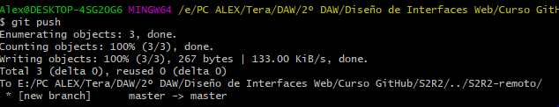

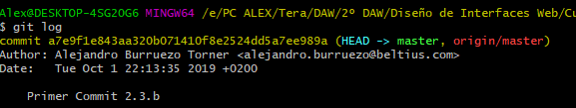

F) 



C)   
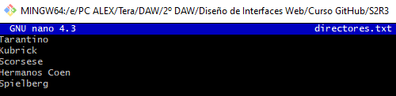

E) He leído mal el enunciado y primero añadí 2 directores más luego realice un push. Al hacer el paso 5 he comprobado que me había equivocado asique he vuelto al anterior he realizado el merge entre todas las ramas y posteriormente he vuelto a realizar el push quedándome de resultado la rama master con 7 directores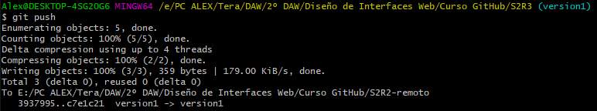

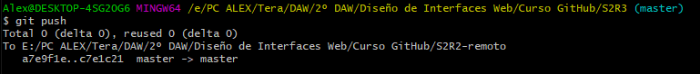

5) No sé si en este ejercicio querías que usáramos primero el fetch y luego el merge pero directamente he realizado el pull.

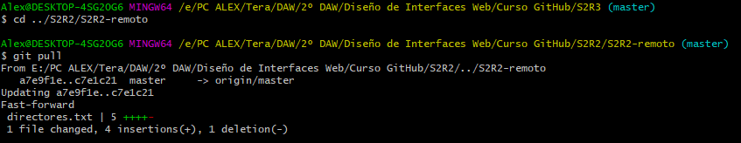

Practica 1.3 GitHub

